**LAMPIRAN 9**

**TES SIKLUS I**

Berilah tanda silang (x) dibawah ini yang menurut anda paling benar

1. Berikut yang merupakan kenampakan alam adalah

a. rumah c. sawah

b. gunung d. bendungan

1. Daratan yang menjorok kelautan disebut

a. teluk c. selat

b. tanjung d. delta

1. Batas antara lautan dan daratan disebut

a.pantai c. Gunung

b. danau d. lembah

1. Kegiatan perkebunan yang dilakukan didataran rendah adalah
2. Perkebunan teh c. Perkebunan cengkeh
3. Perkebunan kopi d. perkebunan tebu
4. Contoh perilaku menjaga lingkungan adalah
5. Membuang sampah di tempat yang telah disediakan
6. Membuang sampah rumah tangga di sekolah
7. Menebang pohon secara liar
8. Membuang limbah pabrik disungai
9. Ada bermacam-macam kenampakan alam daratan. Berikut yang termasuk kenampakan alam berupa daratan adalah

a. danau c. Selat

b. sungai d. gunung

1. 

berikut ini merupakan manfaat dari waduk sesuai tebel diatas adalah

a. 1,2,5 c. 1,2,4

b. 2,3,4 d. 3,4,5

1. Gunung yang masik aktif dapat menghasilkan barang tambang. Salah satu contohnya adalah

a.batu c. Jagung

b. kayu d. ikan

1. Berikut ini yang termasuk kenampakan sosial budaya adalah

a.rawa c. Sabana

b. delta d. pekerjaan

1. Tanaman yang cocok didataran tinggi adalah
2. Tebu c. Teh
3. Padi d. kelapa

**LAMPIRAN 10**

**TES SIKLUS II**

Berilah tanda silang (x) dibawah ini yang menurut anda paling benar

1. Udara yang bersih dan segar pada umumnya kita rasakan di daerah.......
2. Industri c. Perkotaan
3. Wisata d. pedesaan
4. Berikut ini yang bukan menjadi penyebab banjir adalah
5. Penggudulan hutan
6. Terasering
7. Ladang berpindah
8. Pembuangan limbah kesungai
9. Danau toba terdapat didaerah ....
10. Sumatra utara c. sumatera selatan
11. Aceh d. lampung
12. Gempa bumi yang disebabkan letusan gunung merapi disebut gempa .....
13. Tektonik c. susulan
14. Vulaknik d. runtuhan
15. Aliran sungai yang luas dan dalam dapat dipergunakan untuk sarana...
16. Komunikasi c. trasportasi
17. Pemancingan d. hiburan
18. Keuntungan dari adanya gunung meletus adalah
19. Pemandangan indah c. sawah menjadi rusak
20. Tanah menjadi subur d. curah hujan meningkat
21. Sungai yang banyak dimanfaatkan untuk sarana transportasi dan pasar apung terdapat di daerah
22. Kalimantan c. sulawesi
23. Jawa d. papua
24. Kebiasaan membuang sampah di sungai akan menyebabkan.....
25. Penyakit c. gempa bumi
26. Tanah longsor d. banjir
27. Cairan yang panas yang keluar dari perut bumi pada waktu gunung merapi meletus disebut
28. Magma c. lava
29. Lahar d.pasir
30. Berikut ini yang merupakan ciri masyarakat dipegunungan adalah
31. Sebagian besar bekerja sebagai neayan
32. Mudah mendapat pengaruh budaya dari luar
33. Sebagian besar bekerja sebagai pedagang
34. Sulit mendapat pengaruh budaya dari luar

**LAMPIRAN 11**

**KUNCI JAWABAN TES SIKLUS I DAN SIKLUS II**

**SIKLUS I**

1. B 6. D

2. B 7. C

3. A 8. A

4. D 9. D

5.A 10. C

**SIKLUS II**

1. D 6. B

2. B 7. B

3. A 8. D

4. B 9. A

5. C 10. D

**LAMPIRAN 12**

**DATA HASIL TES FORMATIF SIKLUS I**

**Penerapan Model Pembelajaran Kooperatif Tipe *Make A Match* untuk Meningkatkan Hasil Belajar Siswa pada Mata Pelajaran IPS di Kelas IV SD Inpres Belaka Kecamatan Pallangga Kabupaten Gowa**

|  |  |  |  |  |  |  |  |  |  |  |  |  |  |  |
| --- | --- | --- | --- | --- | --- | --- | --- | --- | --- | --- | --- | --- | --- | --- |
| **No** | **Nama Siswa** | **Jumlah Soal dan Skor** | | | | | | | | | | **Jumlah**  **Skor** | **Nilai** | **Ket** |
| **1** | **2** | **3** | **4** | **5** | **6** | **7** | **8** | **9** | **10** |
| 1 | MAD | 1 | - | 1 | - | 1 | - | 1 | 1 | - | - | 5 | 50 | TT |
| 2 | MNI | 1 | 1 | - | 1 | 1 | 1 | 1 | 1 | - | 1 | 8 | 80 | T |
| 3 | MR | 1 | 1 | - | - | - | 1 | 1 | 1 | 1 | 1 | 7 | 70 | TT |
| 4 | MH | 1 | - | - | 1 | 1 | 1 | 1 | - | - | 1 | 6 | 60 | TT |
| 5 | ERA | 1 | - | 1 | 1 | - | - | 1 | 1 | - | - | 5 | 50 | TT |
| 6 | MIA | 1 | 1 | 1 | - | 1 | 1 | 1 | 1 | 1 | 1 | 9 | 90 | T |
| 7 | AF | 1 | 1 | - | - | 1 | - | 1 | 1 | 1 | 1 | 7 | 70 | TT |
| 8 | DF | 1 | - | - | - | - | 1 | 1 | - | 1 | 1 | 5 | 50 | TT |
| 9 | SL | 1 | 1 | - | - | 1 | 1 | 1 | - | - | 1 | 6 | 60 | TT |
| 10 | AA | 1 | 1 | 1 | 1 | 1 | - | - | 1 | 1 | 1 | 8 | 80 | T |
| 11 | NW | 1 | 1 | 1 | 1 | 1 | 1 | 1 | - | 1 | 1 | 9 | 90 | T |
| 12 | NI | 1 | 1 | 1 | - | 1 | 1 | 1 | 1 | 1 | 1 | 9 | 90 | T |
| 13 | HK | 1 | - | - | 1 | - | 1 | - | 1 | 1 | 1 | 6 | 60 | TT |
| 14 | H | 1 | - | - | - | - | 1 | 1 | 1 | 1 | - | 5 | 50 | TT |
| 15 | AP | 1 | 1 | 1 | - | 1 | 1 | 1 | - | 1 | 1 | 8 | 80 | T |
| 16 | SM | 1 | - | - | 1 | - | 1 | 1 | 1 | 1 | 1 | 7 | 70 | TT |
| 17 | NH | 1 | 1 | 1 | 1 | - | 1 | 1 | 1 | 1 | 1 | 9 | 90 | T |
| 18 | RRD | 1 | 1 | 1 | 1 | 1 | - | 1 | - | 1 | 1 | 8 | 80 | T |
| 19 | NWD | 1 | 1 | - | - | 1 | - | - | - | 1 | - | 4 | 40 | TT |
| 20 | ZA | 1 | 1 | - | - | 1 | - | - | 1 | 1 | 1 | 6 | 60 | TT |
| **Jumlah** | | | | | | | | | | | | | **1370** | **8 Tuntas dan 12 Tidak Tuntas** |
| **Rata-rata** | | | | | | | | | | | | | **68,50** |
| **Presentase Ketuntasan Belajar** | | | | | | | | | | | | | **40 %** |
| **Presentase Ketidak Tuntasan Belajar** | | | | | | | | | | | | | **60 %** |

**Rumus menghitung skor nilai :**

$\frac{Jumlah skor yang dicapai}{Jumlah keseluruhan skor}$**x 100%**

**LAMPIRAN 13**

**DATA HASIL TES FORMATIF SIKLUS II**

**Penerapan Model Pembelajaran Kooperatif Tipe *Make A Match* untuk Meningkatkan Hasil Belajar Siswa pada Mata Pelajaran IPS di Kelas IV SD Inpres Belaka Kecamatan Pallangga Kabupaten Gowa**

|  |  |  |  |  |  |  |  |  |  |  |  |  |  |  |
| --- | --- | --- | --- | --- | --- | --- | --- | --- | --- | --- | --- | --- | --- | --- |
| **No** | **Nama Siswa** | **Jumlah Soal dan Skor** | | | | | | | | | | **Jumlah**  **Skor** | **Nilai** | **Ket** |
| **1** | **2** | **3** | **4** | **5** | **6** | **7** | **8** | **9** | **10** |
| 1 | MAD | 1 | - | 1 | 1 | 1 | - | 1 | 1 | 1 | 1 | 8 | 80 | T |
| 2 | MNI | - | 1 | 1 | 1 | 1 | - | 1 | 1 | 1 | 1 | 8 | 80 | T |
| 3 | MR | 1 | - | 1 | - | 1 | 1 | - | - | 1 | 1 | 6 | 60 | TT |
| 4 | MH | 1 | - | 1 | 1 | 1 | - | 1 | 1 | 1 | 1 | 8 | 80 | T |
| 5 | ERA | 1 | - | 1 | 1 | 1 | - | 1 | 1 | 1 | 1 | 8 | 80 | T |
| 6 | MIAP | 1 | 1 | 1 | 1 | 1 | - | 1 | 1 | 1 | 1 | 9 | 90 | T |
| 7 | AF | 1 | 1 | - | 1 | 1 | 1 | 1 | - | 1 | 1 | 8 | 80 | T |
| 8 | DF | 1 | - | 1 | 1 | 1 | 1 | 1 | - | 1 | 1 | 8 | 80 | T |
| 9 | SL | 1 | 1 | 1 | - | 1 | 1 | 1 | - | 1 | 1 | 8 | 80 | T |
| 10 | AA | 1 | 1 | - | 1 | 1 | 1 | 1 | 1 | 1 | 1 | 9 | 90 | T |
| 11 | NW | 1 | 1 | 1 | 1 | 1 | 1 | 1 | 1 | 1 | 1 | 10 | 100 | T |
| 12 | NI | 1 | - | 1 | 1 | 1 | 1 | 1 | 1 | 1 | 1 | 9 | 90 | T |
| 13 | HK | 1 | - | 1 | 1 | 1 | - | 1 | 1 | 1 | 1 | 8 | 80 | T |
| 14 | H | 1 | - | 1 | - | 1 | 1 | 1 | 1 | 1 | 1 | 8 | 80 | T |
| 15 | AP | - | - | 1 | 1 | 1 | 1 | 1 | 1 | 1 | 1 | 8 | 80 | T |
| 16 | SM | 1 | 1 | - | 1 | 1 | 1 | - | 1 | 1 | 1 | 8 | 80 | T |
| 17 | NH | 1 | 1 | 1 | 1 | - | 1 | - | 1 | 1 | 1 | 8 | 80 | T |
| 18 | RRD | 1 | 1 | 1 | 1 | 1 | 1 | 1 | - | 1 | 1 | 9 | 90 | T |
| 19 | NE | 1 | - | - | 1 | 1 | 1 | - | 1 | 1 | 1 | 6 | 60 | TT |
| 20 | ZA | - | 1 | 1 | - | 1 | 1 | 1 | 1 | 1 | 1 | 8 | 80 | T |
| **Jumlah** | | | | | | | | | | | | | **1620** | **18 Tuntas, Dan**  **2 Tidak Tuntas** |
| **Rata-rata** | | | | | | | | | | | | | **81,00** |
| **Ketuntasan Belajar** | | | | | | | | | | | | | **90%** |
| **Ketidak Tuntasan Belajar** | | | | | | | | | | | | | **10%** |

**Rumus menghitung skor nilai :**

$\frac{Jumlah skor yang dicapai}{Jumlah keseluruhan skor}$**x 100%**

**LAMPIRAN 14**

**REKAPITULASI NILAI TES AKHIR SIKLUS I DAN SIKLUS II**

**Penerapan Model Pembelajaran Kooperatif Tipe *Make A Match* untuk Meningkatkan Hasil Belajar Siswa pada Mata Pelajaran IPS di Kelas IV SD Inpres Belaka Kecamatan Pallangga Kabupaten Gowa**

|  |  |  |  |  |  |  |
| --- | --- | --- | --- | --- | --- | --- |
| **No** | **Nama Siswa** | **Siklus I** | | **Siklus II** | | **Keterangan** |
| **Nilai** | **Ketuntasan** | **Nilai** | **Ketuntasan** |
| 1 | MAD | 50 | Tidak Tuntas | 80 | Tuntas | Meningkat |
| 2 | MNI | 80 | Tuntas | 80 | Tuntas | Tetap |
| 3 | MR | 70 | Tidak Tuntas | 60 | Tuntas | Menurun |
| 4 | MH | 60 | Tidak Tuntas | 80 | Tuntas | Meningkat |
| 5 | ERA | 50 | Tidak Tuntas | 80 | Tuntas | Meningkat |
| 6 | MIAP | 90 | Tuntas | 90 | Tuntas | Tetap |
| 7 | AF | 70 | Tidak Tuntas | 80 | Tuntas | Meningkat |
| 8 | DF | 50 | Tidak Tuntas | 80 | Tuntas | Meningkat |
| 9 | SL | 60 | Tidak Tuntas | 80 | Tuntas | Meningkat |
| 10 | AA | 80 | Tuntas | 90 | Tuntas | Meningkat |
| 11 | NW | 90 | Tuntas | 100 | Tuntas | Meningkat |
| 12 | NI | 90 | Tuntas | 90 | Tuntas | Tetap |
| 13 | HK | 60 | Tidak Tuntas | 80 | Tuntas | Meningkat |
| 14 | H | 50 | Tidak Tuntas | 80 | Tuntas | Meningkat |
| 15 | AP | 80 | Tuntas | 80 | Tuntas | Tetap |
| 16 | SM | 70 | Tidak Tuntas | 80 | Tuntas | Meningkat |
| 17 | NH | 90 | Tuntas | 80 | Tuntas | Menurun |
| 18 | RRD | 80 | Tuntas | 90 | Tuntas | Meningkat |
| 19 | NWD | 40 | Tidak Tuntas | 60 | Tuntas | Meningkat |
| 20 | ZA | 60 | Tidak Tuntas | 80 | Tuntas | Meningkat |
| **Jumlah** | | **1370** |  | **1660** | **Keterangan :**  **Terjadi peningkatan dari Siklus I ke**  **Siklus II** | |
| **Rata-rata** | | **68,50** | **81,00** |
| **% Ketuntasan Belajar** | | **40%** | **90%** |
| **% Ketidak Tuntasan Belajar** | | **60%** | **10%** |
| **Kategori** | | **Cukup** | | **Sangat Baik** | | |

**DOKUMENTASI**

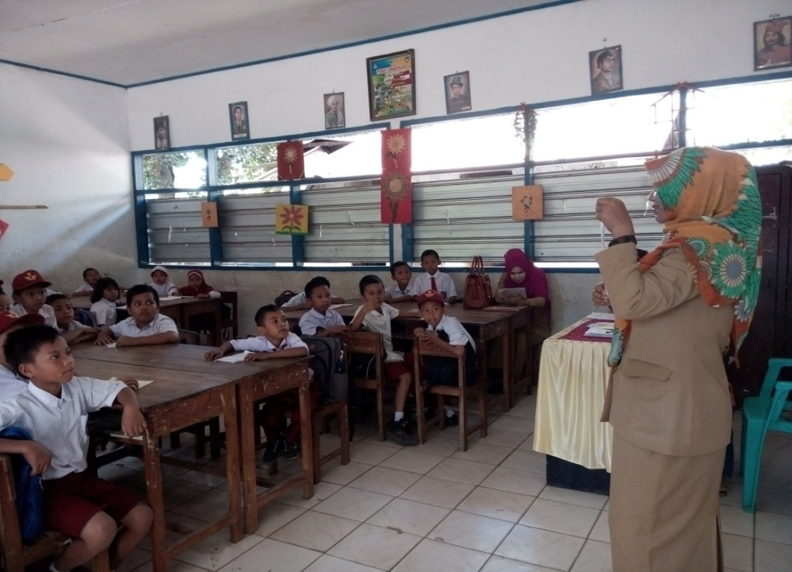

Guru Menyampaikan Materi Pelajaran

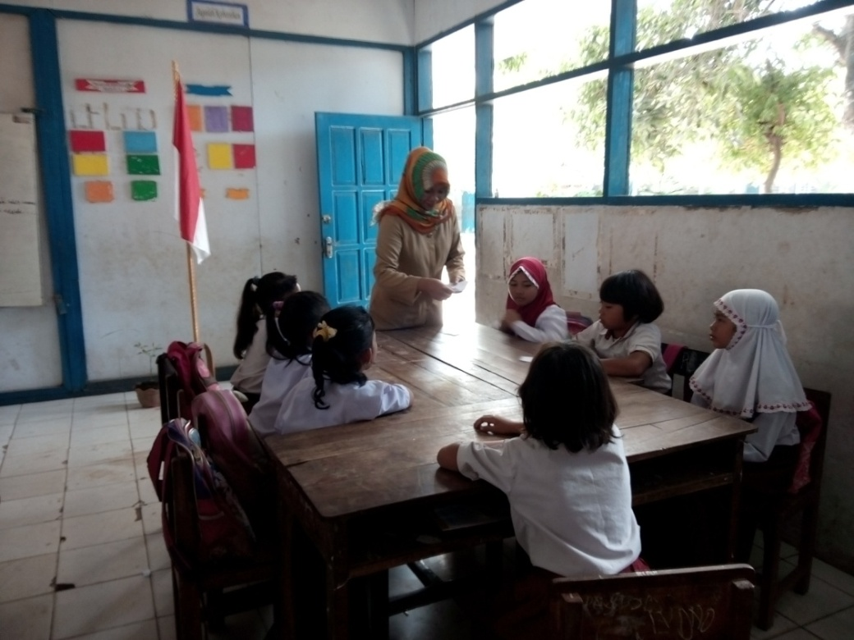

Guru Membagikan Kartu Soal

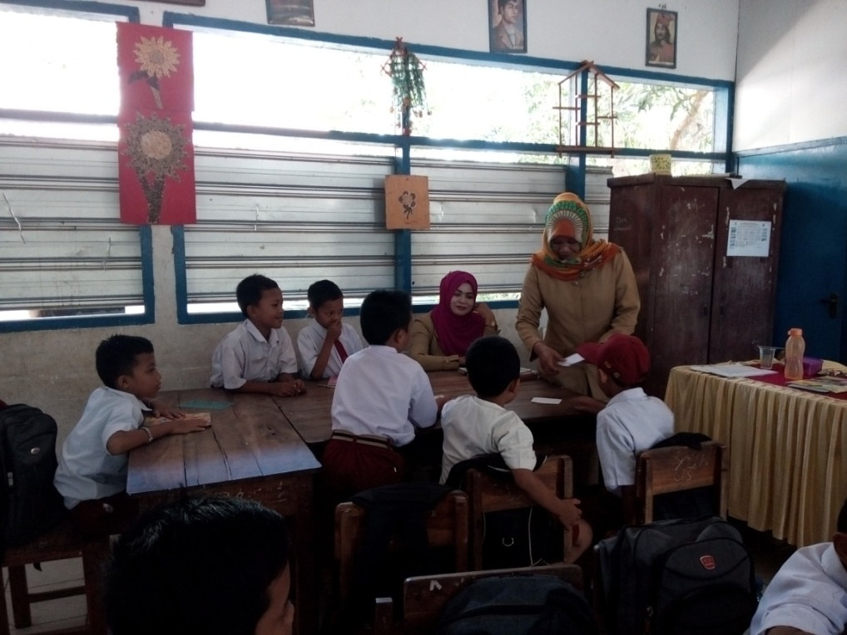

Guru Membagikan Kartu Jawaban

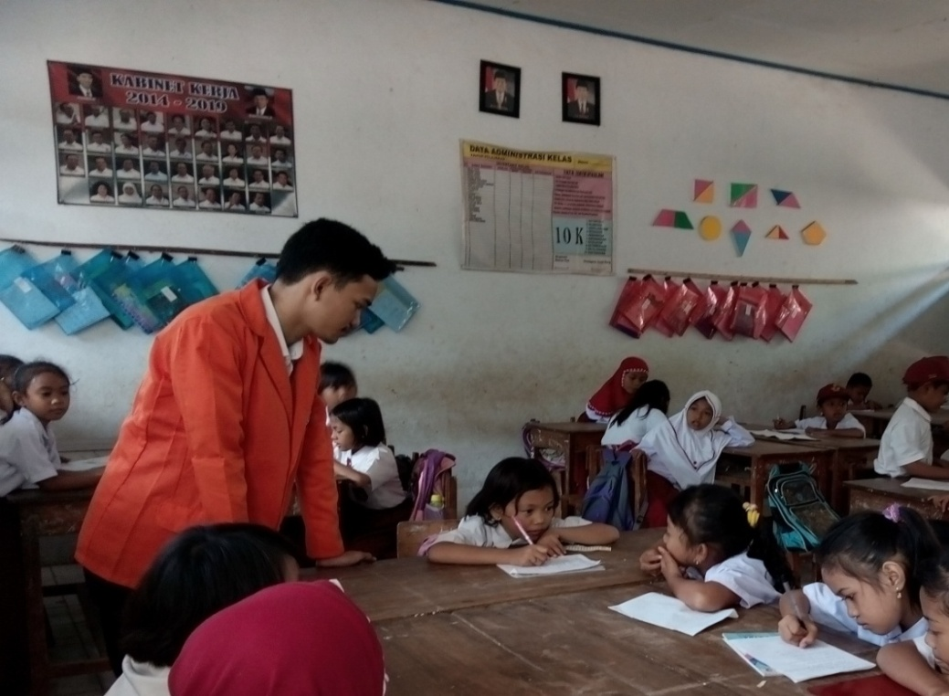

Peneliti Memperhatikan Pengerjaan Tes Siklus Siswa

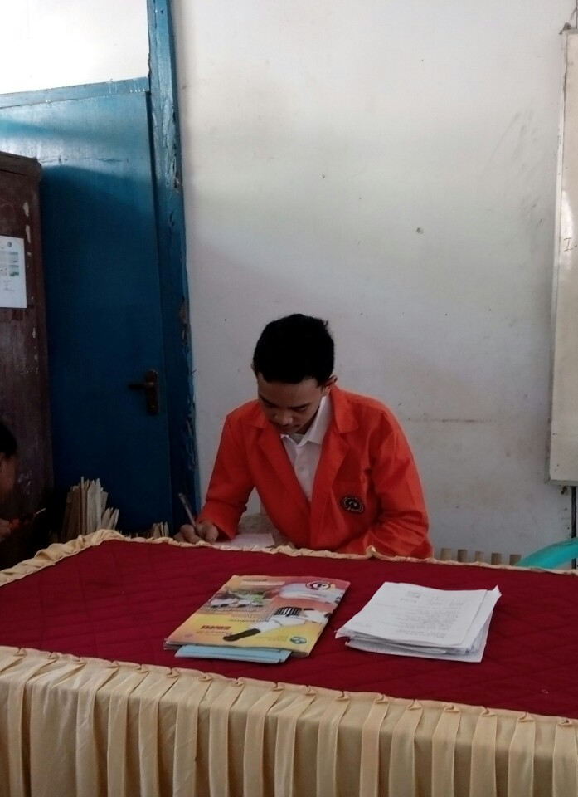

Peneliti Mengisi Format Observasi Guru dan Siswa